Nama : Wisnu Adhitya Latief

NPM : 4518210048

Mata kuliah : Pemrograman Berorientasi Objek (B)

Dosen : Adi Wahyu Pribadi S.Si., M.Kom.

1. SOURCE CODE
2. Karyawan.java

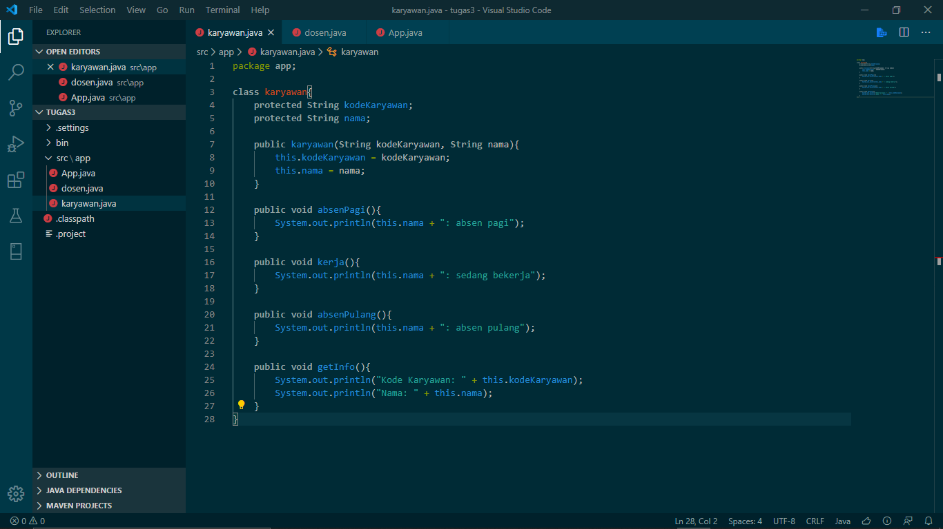

package **app**;

**class** karyawan{

**protected** **String** kodeKaryawan;

**protected** **String** nama;

**public** karyawan(**String** kodeKaryawan, **String** nama){

        this.kodeKaryawan = kodeKaryawan;

        this.nama = nama;

    }

**public** **void** absenPagi(){

        System.out.println(this.nama + ": absen pagi");

    }

**public** **void** kerja(){

        System.out.println(this.nama + ": sedang bekerja");

    }

**public** **void** absenPulang(){

        System.out.println(this.nama + ": absen pulang");

    }

**public** **void** getInfo(){

        System.out.println("Kode Karyawan: " + this.kodeKaryawan);

        System.out.println("Nama: " + this.nama);

    }

}

1. Dosen.java

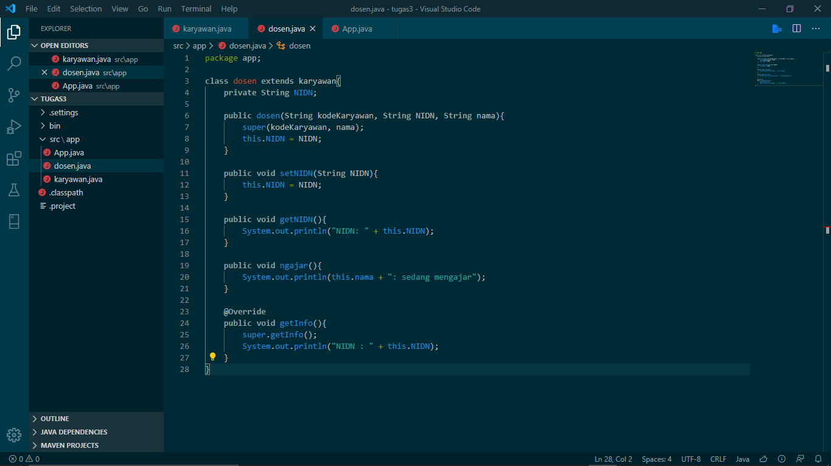

package **app**;

**class** dosen **extends** karyawan{

**private** **String** NIDN;

**public** dosen(**String** kodeKaryawan, **String** NIDN, **String** nama){

        super(kodeKaryawan, nama);

        this.NIDN = NIDN;

    }

**public** **void** setNIDN(**String** NIDN){

        this.NIDN = NIDN;

    }

**public** **void** getNIDN(){

        System.out.println("NIDN: " + this.NIDN);

    }

**public** **void** ngajar(){

        System.out.println(this.nama + ": sedang mengajar");

    }

    @**Override**

**public** **void** getInfo(){

        super.getInfo();

        System.out.println("NIDN : " + this.NIDN);

    }

}

1. App.java

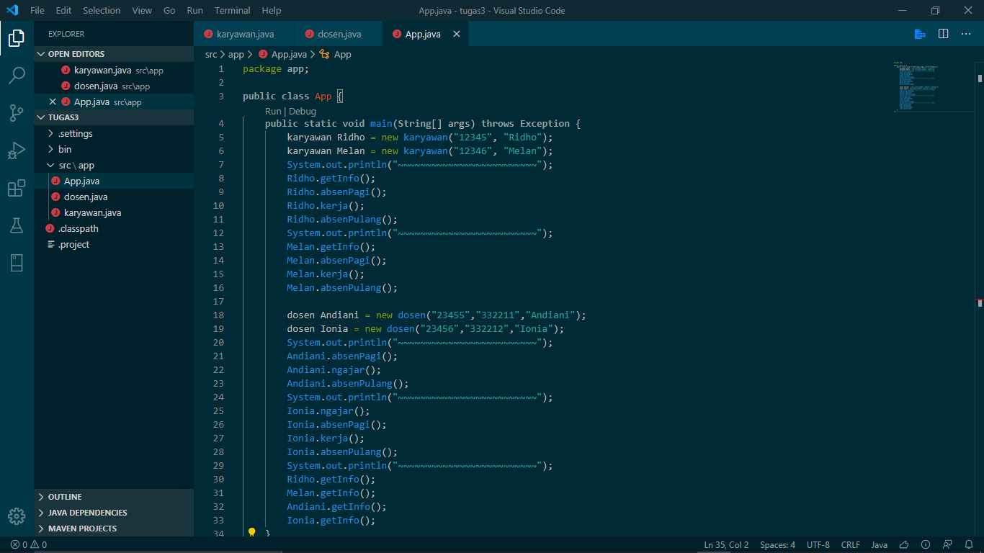

package **app**;

**public** **class** App {

**public** **static** **void** main(**String**[] args) **throws** **Exception** {

        karyawan Ridho = new karyawan("12345", "Ridho");

        karyawan Melan = new karyawan("12346", "Melan");

        System.out.println("~~~~~~~~~~~~~~~~~~~~~~~~~");

        Ridho.getInfo();

        Ridho.absenPagi();

        Ridho.kerja();

        Ridho.absenPulang();

        System.out.println("~~~~~~~~~~~~~~~~~~~~~~~~~");

        Melan.getInfo();

        Melan.absenPagi();

        Melan.kerja();

        Melan.absenPulang();

        dosen Andiani = new dosen("23455","332211","Andiani");

        dosen Ionia = new dosen("23456","332212","Ionia");

        System.out.println("~~~~~~~~~~~~~~~~~~~~~~~~~");

        Andiani.absenPagi();

        Andiani.ngajar();

        Andiani.absenPulang();

        System.out.println("~~~~~~~~~~~~~~~~~~~~~~~~~");

        Ionia.ngajar();

        Ionia.absenPagi();

        Ionia.kerja();

        Ionia.absenPulang();

        System.out.println("~~~~~~~~~~~~~~~~~~~~~~~~~");

        Ridho.getInfo();

        Melan.getInfo();

        Andiani.getInfo();

        Ionia.getInfo();

    }

}

1. Output

